WDS–5型
液晶显示电子拉力试验机

技术协议
（草案）

需方：

供方： 济南永测工业设备有限公司

日期：2014

一、产品简介：
WDS-5型液晶显示电子拉力试验机是针对高等院校、科研院所而设计的电子拉力试验机。试验机主机与辅具的设计融汇了本公司的先进技术，外形美观，操作方便，性能稳定可靠。系统通过控制器，经调速系统控制伺服电机转动，经减速系统减速后通过精密丝杠副带横梁上升、下降，完成试样的拉伸力学性能试验，无污染、噪音低，效率高，具有较宽的调速范围。该机广泛应用于建筑建材、航空航天、机械制造、电线电缆、橡胶塑料、纺织、家电等行业的材料检验分析，是科研院校、大专院校、工矿企业、技术监督、商检仲裁等部门的理想测试设备。
主要适用于打包带 捆扎带 尼龙扎带 铁皮捆扎带 背包捆扎带等金属材料及零部件产品进行拉伸强度、抗拉强度，延伸伸长率等试验，以及一些产品的特殊力学性能试验。
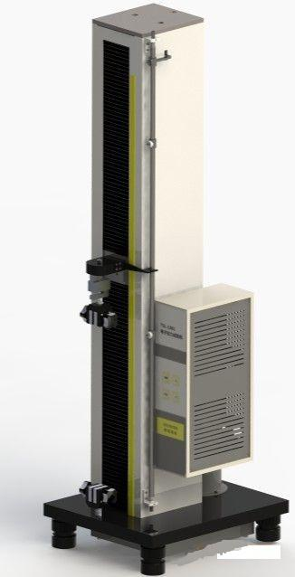
(仅供参考,以实物为准)
二、主要技术指标：
- 机 型： 单臂（液晶显示）
- 最大试验力： 5000N
- 操 作 方式： 全中文菜单操作
- 试验力分档： 0-5000N
- 测 量 范 围： 最大试验力的0.2%—100%
- 精 度 级 别： 0.5级
- 试验力准确度： 优于示值的±1%
- 变形显示误差： ≤±(50+0.15L)
- 试 验 力： 最小分辨力0.01N
- 位 移 测 量： 分辨率为0.01mm
- 变形准确度： 优于±1%
- 液晶显示内容： 试验力、位移、峰值、运行状态、运行速度等
- 无 级 调 速： 采用直流伺服电机及控制系统
- 试验空间调整机构：伺服电机，同步带传动
- 调 速 范 围： 0.001mm/min~~500 mm/min
- 试 验 行 程： 1000mm
- 拉 伸 空 间： 800mm
- 主 机 尺 寸： 450×380×1400mm
- 外 观： 符合国家GB/T2611标准
- 成 套 性： 符合标准要求
- 试验保护功能： 过载保护
- 安全保护装置： 限位开关
- 供 电 电 源： 200V 50Hz
- 重 量： 约150Kg
- 工 作 环 境： 室温～45℃，湿度20%～80%

三、主要功能及特点：
1、调速系统：采用伺服电机和减速机，性能稳定可靠，具有过流、过压、过载等保护装置。调速范围可达0.001mm/min～500mm/min。
2、传动机构：传动部分采用圆弧同步齿形带，精密丝杠副传动，传动平稳，噪音低，传动效率高 。
3、附具连接：采用销控插销结构，而且具有摆角限制功能，一方面便于试样夹持，保证试验同心度，另一方面很好的消除了不规则试样对传感器的影响。
4、操作系统：触摸健操作方式，液晶显示器实时显示，全中文操作，克服了老式数码管显示容易发生故障的难题，并且美观大方、方便快捷。
5、自动标定：系统可自动实现示值准确度的标定.
6、自动显示：在整个试验过程中，液晶实时显示试验力、位移、峰值、运行状态、运行速度等。
7、自动控制：试验参数输入完毕，可自动完成试验过程。
8、试样判断：试样断裂后，移动横梁自动停止移动。
9、限位保护：具有机械和程控两级限位保护功能。
10、特殊附具：除配有标准拉伸或压缩附具外，也可根据用户需要配备特殊附具。
四、系统基本配置：
1、试验机主机 1台
1.1伺服电机 1个
1.2减速系统 1套
1.3负荷传感器 1只
1.4精密丝杠副 1套
2、光电编码器 1只
3、限位开关 1套
4、拉伸附具 1套
5、随机工具 1套
6、电源连接线 1套
7、技术资料：包括：使用说明书 合格证、装箱单
五、质量保证：
设备在订货方正式验收合格后，视为正式交货。设备三包期为正式交货之日起一年。在三包期内，供货方对设备出现的各类故障及时免费维修服务。对非人为造成的各类零件损坏，及时免费更换。保修期外设备在使用过程中发生故障，供货方及时到订货方服务，积极协助订货方完成维修任务。

